Rozezněte domov nejen vánočními tóny s multi-room systémem Sonos

Praha, 10. září 2020 – Koledy, oblíbené vánoční hity, pohádky a filmy si nejvíce užijete v kruhu rodinném. Co když si ale každý člen domácnosti chce pustit něco jiného? Objevte multi-room systém Sonos a poslouchejte v každém pokoji jinou hudbu z nespočtu streamovacích služeb, nebo si sestavte domácí kino a užívejte si filmy a oblíbené pořady s impozantním zvukem jako v kinosále. Letošní novinky od Sonosu budou i originálním vánočním dárkem.

Stříbrné plátno ve vašem obýváku
Pokud milujete filmy a rádi si je užíváte i u sebe doma, zpozorněte. Sonos letos představil prémiový inteligentní soundbar Sonos Arc, který zaujme impozantním a mimořádně širokým zvukovým záběrem a díky podpoře Dolby Atmos vás vtáhne do dramatických momentů, křišťálově čistých dialogů a působivých basů, jako byste seděli uprostřed kinosálu. Arc je ale mnohem víc než jen soundbar. Přináší oslnivý zvuk čemukoliv, co můžete streamovat: od vyladěného televizního zvuku až po hudbu, podcasty nebo třeba rádio, když je televizor vypnutý. Jedenáct vysoce výkonných reproduktorů, které se postarají o 3D zvuk, vytváří dramatickou čistotu, detail a hloubku. Matně černá nebo matně bílá barva soundbaru budou slušet každému obýváku.

Oslnivý zvuk na terase, zahradě i na cestách
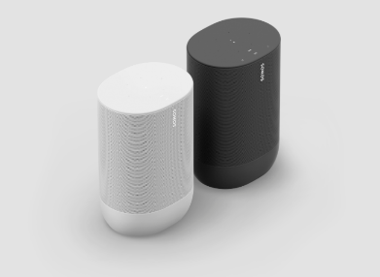
Sonos Move je oblíbeným přenosným reproduktorem, který můžete vzít doslova kamkoliv – na terasu, zahradu, nebo na cesty. Můžete ho totiž se svým smart zařízením propojit přes Bluetooth a doma, v dosahu WiFi, zároveň připojit i do domácího Sonos multi-room systému. Move je odolný vůči vlhkosti a odolá i extrémnějšímu počasí, takže ho klidně vezměte na zasněženou zahradu. Na jedno nabití vydrží hrát až 11 hodin, tak streamujte po celý den vše, co máte rádi. Nově je Move kromě černé také v designovém bílém provedení, takže se stane i stylovým bytovým doplňkem.
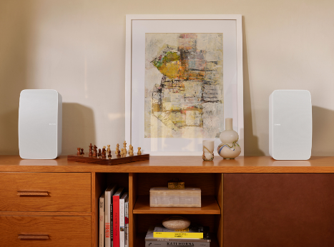
Zvučná vánoční party u vás doma
Udělejte ze setkání s rodinou a přáteli během vánočních svátků parádní vánoční party a nechte z každého koutu vašeho domova znít oblíbené hity. Nejvýkonnější reproduktor Sonos Five hravě ozvučí celý váš obývací pokoj i jídelnu. Pořiďte si jeden a hrajte mono zvuk, přidejte druhý a vytvoříte dokonale prokreslené stereo. Díky linkovému vstupu Five snadno připojíte i k jiným přehrávačům a můžete si třeba poslechnout své oblíbené vinyly. Nově je k dostání kromě černé barvy i v čistě bílém provedení, takže zapadne do každého interiéru.

Reproduktory Sonos Arc (24 990 Kč), Sonos Move (10 990 Kč) a Sonos Five (15 990 Kč) koupíte na webu a v prodejnách www.istyle.cz, www.alza.cz, www.mall.cz, www.datart.cz a u vybraných prémiových prodejců.

O společnosti Sonos
Sonos je jednou z předních světových značek zprostředkovávající zvukové zážitky. Sonos je vynálezcem bezdrátového domácího systému, jeho inovace lidem umožňují poslech jejich oblíbených skladeb a ovládání obsahu odkudkoliv si zamanou. Sonos se proslavil tím, že poskytuje jedinečný zvukový zážitek, promyšlený design, nabízí jednoduchost použití a otevřenou platformu, kde i ten nejnáročnější posluchač najde to své. Sonos sídlí v Santa Barbaře v Kalifornii. Více se dozvíte na www.sonos.co.cz

Markéta Topolčányová
doblogoo
+420 778 430 052
marketat@doblogoo.cz

